Pancsova és vidéke.
Hermann Antaltól
Temesvár vidékének a Temes és Duna köze eső déli része általában úgy természeti, mint műveltségi állapotára nézve folytatása a Maros-Temes-köznek; de egy századnál tovább a katonai határőrvidék része, az úgy nevezett német bánsági ezred területe levén, sok tekintetben sajátos szervezetű és fejlődésű volt egészen a legújabb időkig. Földjén, mely egészben véve mély fekvésű síkság, több jellemzetes vonás tapasztalható. A vidék szélein még foly a kultura küzdelme az elemekkel. Nyugati és déli részén, az Al-Duna öblözeteiben, az árterület megszorítása nevezetes újabb telepítésekre adott alkalmat; éjszak-keleten egész csatornarendszer alakúlt az Alibunári mocsár lecsapolására, míg ettől délkeletre a nagy területet elfoglaló Deliblati homokpusztának a gazdálkodás számára való meghódításán fáradozik a tulajdonos kincstár.
A Berzava-csatorna torkolatától kezdve a Temes folyó mentén balra Tomasevácz, Idvor, Torontál-Sziget, Baranda szerb nyelvű, Opova szerb-német, Szefkerin szerb-oláh, Glogon német-oláh-horvát és Almás német-magyar-oláh nyelvű földmívelő nagyközségek vannak sorjában. Torontál-Sziget határában láthatók egy vár romjai, melyet némelyek az ősi Torontál vár romjainak tartanak. Szefkerin pórnői igen szép szőnyeget és vásznat készítenek. A Temes jobb partján fekvő Csenta szerb falu határában a Kis- és Nagy-Kulpin mocsarak még nagy területet bitorolnak.
A Nagy-Becskerekről Pancsovára vezető megyei fő-út mentén levő nevezetesebb községek: Ozora, melynek oláh nyelvű lakossága állattenyésztést űz; Antalfalva járási székhely és a tőle keletre eső Lajosfalva tót nyelvű lakói sikerrel űzik a selyemtermelést és méhészetet.
A virágzó, csínos és népes Torontál-Vásárhely (előbb Debeljácsa) az egész környéknek egyetlen tiszta magyar községe. Veszprémből, Hódmezővásárhely, Szentes és Makó vidékéről a múlt század végén ide telepűlt szorgalmas, református lakói földmívelés és állattenyésztés mellett jövedelmes ipart és kereskedelmet is folytatnak, a népnevelés és közművelődés iránt melegen érdeklődnek; az 1848/9-diki harczokban földig lerombolt falujokat a porból díszesebben fölépítették s rövid időn újra fölvirágoztatták. Országos vásáraik messze földön híresek. Czrepaja serény szerb lakosai közűl sokan foglalkoznak gabnakereskedéssel és méhészettel. Paraszt asszonyai pompás szőnyegeket és vászonneműeket készítenek. Valóságos mintaközség a német lakosságú Franczfeld, virágzó iskolákkal s egyéb művelődési és közgazdasági intézetekkel. Lótenyésztése olyan jelentékeny, hogy külön lóversenyeket tart. Innen délkeletre esik a selyemtermelő Dolova. A nagy-becskerek-alibunári úttól nyugatra maradnak Számos és Ferdinándfalva szerb lakosságú falvak. Ez útba esnek: Dobricza szerb-oláh-német, Iláncsa szerb, és Kevi-Szőllős oláh lakossággal. A szerb Jarkovácz a Berzava-csatorna s a szerb-oláh Kis-Margita a Terézia-csatorna déli partján állanak. E csatornától délre van Sándoregyháza, a pancsovai vidék egyetlen kisközsége, magyar és tót lakosokkal, és az oláh lakosságú Vég-Szent-Mihály.
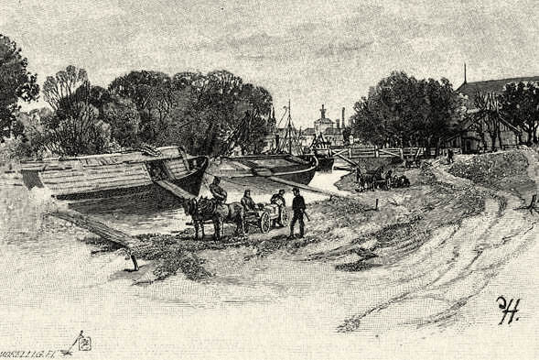
Pancsova.
Háry Gyulától
Dél-Magyarország azon területének, a mely magában foglalja Torontálmegye pancsovai, antalfalvi és alibunári, továbbá Temesmegye kubini járását, földrajzi, történelmi, politikai, kulturális és nemzetgazdasági középpontja Pancsova városa. 78 méternyire fekszik a tenger színe fölött, diluvialis képződményű talajon. Időjárása télen enyhe; nyáron nagy hőség jár sok port fölkavaró erős éjszaknyugati és délkeleti szelekkel. Másfél századdal ez előtt a város árterülete még nagy részt futóhomok volt. Földrajzi fekvése kedvező; majdnem szemközt fekszik Belgráddal és a Száva torkolatával, az itt már hajózható Temes bal partján, egy negyedórányira annak a Dunába ömlésétől, igen termékeny határral, népes és gazdag községek közepette, a melyekkel kitűnő fasoros útakon közlekedhetik.
Pancsova története igen régi időbe nyúlik vissza. Helyén már a rómaiak előtt vár állott. A rómaiak Panuciának nevezték e fontos hadi állomást, a törökök Csomvának és mostani neve is számos változatban fordúlt elő. A Névtelen jegyző szerint, miután a magyarok megfutamították Glád bolgár fejedelmet, innen indúltak Szoárd, Kadocsa és Bajta vezérek Bolgárország ellen. A mongolok kitakarodása után IV. Béla kijavíttatta és védelmi állapotba helyezte Pancsova várát, mely később a törökök dúlásainak volt kitéve. Nándor-Fejérvár eleste után a törökök 1521-ben a befagyott Dunán átkelve, keményen megsarczolták és fölperzselték Pancsovát, s 1.300 keresztény foglyot hurczoltak magukkal. Temesvár elfoglalása után Pancsova ellenállás nélkűl adta meg magát a törököknek, a kik itt aztán több mint másfél századon át garázdálkodtak, a keresztényeket a Karaula külvárosba szorították és minden módon sanyargatták.
A törökök hatalmának megtörése után, 1716 novemberében Mercy tábornok visszafoglalta Pancsovát, erődjét pedig, melynek falaiból a mai alsó város egy része épűlt, részben lebontatta. 1717-ben a Nándor-Fejérvár ellen vonúló Jenő herczeg Pancsovánál táborozott. 1738-ban a törökök újból elfoglalták és földúlták, az 1743-ban és 44-ben dühöngő pestis néptelenné tette Pancsovát; de 1765-ben újra betelepíttetvén, nem sokára ismét föléledt és már 1767-ben, a határőrvidék szervezésekor két századot állíthatott ki, s a XII. bánsági német ezred székhelyévé lett. 1788-ban a törökök három hétig tartották elfoglalva és kivonúlásukkor földúlták a város felső részét. A következő évben Laudon tábornok új sánczokkal és erős őrséggel látta el az alsó várost a törökök beütései ellen, kik azonban itt többé nem mutatkoztak.
Az erre következett békés időkben gyors fejlődésnek indúlt Pancsova. 1792-ben szabályozták; Ferencz király 1794-ben szabad katonai községgé emelte; ipara és kereskedelme rendkivűl föllendűlt s a katonai kormány gondozás alatt a város jelentékenyen szépűlt. E tekintetben legtöbbet köszönhet Mihajlevics Mihály tábornoknak, a kinek alkotásai közűl kiemelendő a nagy és díszes népkert, a városiak kedvelt sétahelye.
1871-ben a magyar törvényhozás föloszlatta a katonai határőrvidéket, s Pancsovát törvényhatósági joggal ruházta föl. Ezzel kezdődik a város történetének új korszaka, a melyet az alkotmányos élet és érzűlet megszilárdúlása s a szellemi téren való nagy haladás jellemez.
Pancsovának mintegy 20.000 lakója közűl 2.000 magyar, 7.000 német, 8.000 szerb, a többi oláh, tót, stb. A magyar elem a régebbi korban hatalmas volt itt; most is uralkodik a város értelmiségében és nem jelentéktelen támaszt nyert a környékbeli székely telepekben. Nagyobb szabású német telepítések 1760-tól 1780-ig történtek kivált Elzász- és Lotharingiából, később Csehországból is, aztán a bécsi, olmützi, prágai és pesti rokkantak házából. A németek az alsó városban laktak (Teutsch-Pancsova). A szerbeket a XV. századtól kezdve a szerb birodalom eleste és a törökök sanyargatásai késztették a hazánkba való költözésre. Pancsován a felső várost foglalták el (Raizisch-Pancsova). Számukat jelentékenyen növelték az 1794-ben ide telepített oláhok, kik az alsó városban a németek közt kaptak hajlékot, de rövid idő múlva elszerbesedtek. Pancsova magyar lakosai részint katholikusok, részint reformátusok. A németek nagyobb része katholikus, de van köztük lutheránus és református is, míg a tótok többnyire lutheránusok. A szerbek és oláhok görög-keletiek. A zsidók közt vannak frenkek (spanyol zsidók) is.
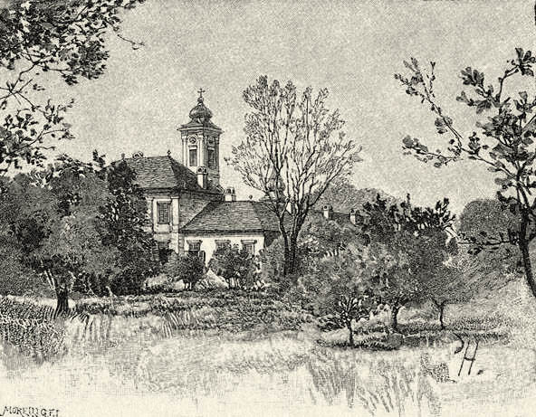
A vojloviczi klastrom.
Háry Gyulától
Pancsova szabályosan épített csínos város. Van két szép tere: a Ferencz-József-tér és az Erzsébet-tér. Középületei közűl említésre méltók: a díszes két tornyú régibb nagy szerb templom, az újabb szerb templom, a tekintélyes városháza, az állami gymnasium új, díszes épülete és a városi kórház. Van állami főgymnasiuma, polgári iskolája, állami és szerb felső leányiskolája, két hírlapja és számos közhasznú egyesűlete. A magyarságnak három egyesűlete van: a magyar nyelvterjesztő-egyesűlet, a társaskör és a dalkör. A vállalatok közt említésre méltók: a két pénzintézet, négy nyomda, három gőzmalom, a Bachmann-féle téglagyár, az állami selyemfonó-gyár. Végűl fontos itt a külföldről érkező állatok és termények megvizsgálására hívatott belépő állomási felügyelőség és fővámhivatal. Ipara és kereskedelme élénk. Búza- és kukoricza-piacza első rendű.
Pancsovától keletre 6 kilométer távolságra fekszik szép erdőtől környezve Vojlovicza nevű szerb zárda, melyet 1383. évben alapított Lazarevics István szerb despota. A törökök háromszor elpusztították s ugyanannyiszor épűlt újra, utoljára 1716-ban. A zárdának szép temploma, kertje, tetemes földbirtoka s jeles gazdasága van. Most e zárdában egy iguman (főnök) és négy szerzetes lakik. A zárdát környező erdő kedvelt kirándúló helye a pancsovaiaknak.
Pancsova közelében vannak a legutóbb betelepített bukovinai székelyek lakhelyei, a közönségesen, bár helytelenűl, úgy nevezett csángó-telepek: Hertelendyfalva, Sándoregyháza és Székely-Keve. Az első csak egy negyedórányira van Pancsovától; odább, két órányi távolra van Sándoregyháza, melyet Bonnaz Sándor volt csanádi püspökről neveztek el, mivel templomának építésére 20.000 forintot adományozott. Legtávolabb, Kubin szomszédságában, a régi Keve vár romjai alatt, melynek lakosai már Zsigmond király idejében költözködtek innen a Csepelszigetre, fekszik Székely-Keve, mely e telepek között a legnépesebb, 2.500 lakosú, bár együtt a másik két telep lakosainak száma is fölűlmúlja a kétezeret.
Az Al-Dunának ezt a partvidékét, melyen régebben, különösen a tavaszi áradások alkalmával a Temes, Duna, Béga és Tisza árjai egyesűltek egymással s beláthatatlan távolságra mindent elborítottak, csak nagy fáradsággal s csak részben sikerűlt a kultúra számára meghódítani. Még a jelen század közepén is 154.790 hold földterület volt itt, melyet „aldunai réti földek” néven ismertek, és a mely használhatatlansága miatt teljesen elhagyatva hevert. 1865 óta különböző kisérleteket tettek, hogy töltések emelése által az árterületek egy részét az árvizektől mentesítsék s oda lakosokat telepítsenek. Néhány év alatt nyolcz község alakúlt itt 8.636, többnyire német ajkú lakossal. Azonban a kezdetleges töltéseket az árvíz elsöpörte; a nyolcz község közűl hét egymás után háromszor ment tönkre s részben új helyre telepíttetett át. 1882-ben az akkor létesűlt „Pancsova-kubini ármentesítő és belvíz-szabályozó társúlat” ismét nagyobb töltéseket építtetett s a leginkább kincstári területre új telepítésekről kezdtek gondoskodni.
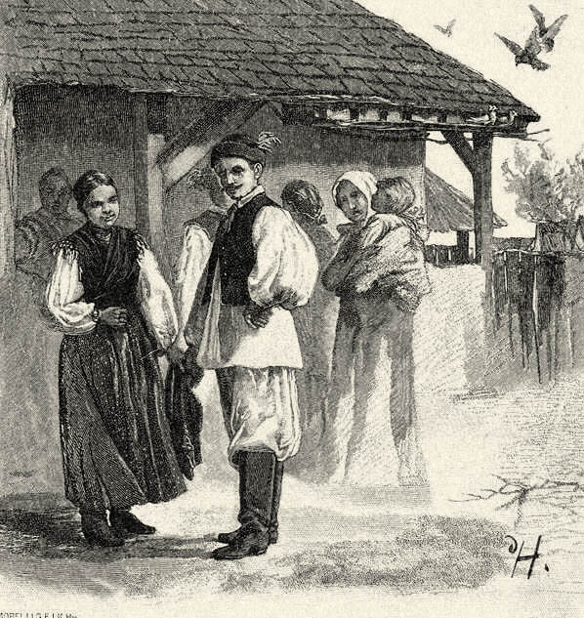
Hertelendyfalvi székelyek.
Háry Gyulától
A közvélemény ekkor hangosan követelte, hogy az így nyert területre a Bukovinában lakó s onnan visszakivánkozó székelyek telepíttessenek le.
1882-ben alakúlt e czélra Somssich Pál elnöklete alatt egy országos bizottság, mely később „Csángó-magyar egyesűlet” czímet vett föl, s a következő év elején Odescalchy Arthur herczeg vezetése alatt küldöttség ment Bukovinába oly föladattal, hogy az ottani székelyek közűl ezer munkást hozzon el a gátak építésére, kik azután itt meg is telepednének. Az elszállításra szükséges összeg (mintegy 100.000 forint) néhány nap alatt országos adakozásokból összegyűlt, Bukovinából három csoportban ezer helyett 3.460-an indúltak.
De mivel a betelepítés oly rohamosan és kellő előkészűletek nélkűl történt, s mert az érkezők száma váratlanúl nagyra nőtt s még a töltések sem készűltek el, annyival kevésbé volt készen a belvizek lecsapolása: a telepűlőknek, kik Bukovinában is a legszegényebbek közé tartoztak, éveken át sokat kellett nélkülözniök, s még maig sem heverhették ki teljesen a hirtelen költözés utóbajait.
A fönt említett három székely telep sem tiszta magyar lakosságú; vannak közöttök németek, tótok és bolgárok is, kiket az áradások miatt elpusztúlt közeli községekből telepítettek át. Ma már mindannyian vályogból épűlt, de legnagyobb részt cseréppel födött házakban laknak, földmíveléssel és marhatenyésztéssel is foglalkoznak; asszonyaik igen ízléses szőnyegeket és hímzéseket készítenek. Mindhárom telepen van állami iskola s Hertelendy-falvát kivéve (a hová csaknem kizárólag református vallásúakat telepítettek le,) templom is; egyébként azonban még sok hiányuk van; legelőjök jóformán semmi, gazdasági fölszerelésük hiányos.
Pancsovától éjszakkelet és kelet felé, a Temes folyó, a Berzava-, Terézia- és Moravicza-csatorna meg a Duna és Karas folyók közén, mintegy 650–700  kilométernyi terület felerészben mocsáros, felerészben pedig homoksivatag. Amazt, mely csaknem egészen Torontálmegyéhez tartozik, Alibunár helységről Alibunári mocsárnak, az utóbbit pedig, mely Temesmegyébe esik, Deliblat helységről Deliblati homokpusztának nevezik.
Az Alföldnek egymás mellett terűl itt el legterjedelmesebb mocsárvidéke és legnagyobb homoksivataga. Mind a kettő nagyon érdekes jelenség úgy természeti, mint közgazdasági tekintetben. Alkatánál és sajátságainál fogva valódi merev ellentéte egymásnak a két szomszédos, egymás végtiben elhelyezkedett terület, és mégis sok tekintetben egységes földrajzi egyednek mondható az egész. A sivatag alakja tojásdad, délkelet és éjszaknyugat közé eső hosszanti tengelylyel; a mocsáros vidék ellenben hosszúkás négyszög délnyugatról éjszakkeletre futó főtengelylyel. Földjük egyaránt diluvialis eredetű. De, míg az alibunári mocsár talaja korhanynyal bőven kevert fekete kotús agyag: addig a deliblati sivatagot szennyes, vagy világos fehér futóhomok borítja, melynek rétegei közt azonban sok helyt egészen sötét színű televényes rétegek is mutatkoznak, bizonyítván, hogy a sívó homok futása koronként megállapodott és növényzettel volt borítva. Sőt, hogy itt a tenyészet élete és kihalása több ízben ismétlődött, bízvást következtethető abból, hogy egymás alatt különböző mélységekben más-más televényrétegek találhatók, s még ma is gyakran lelni itt faszéndarabokat, szarvas- és őzagancsok töredékeit, melyek csak olyan korból származhatnak, mikor itt dús növényzet díszlett. A fölszínt illetőleg a homoksivatag általában dombos-völgyes földhát, mely mintegy kidagadt a környező síkságból. A dombok néhol csaknem hegyekké nőnek, a mennyiben 40–50 méternyire is kiemelkednek a környező lapályokból és rendesen jó meredekek. Itt csúcsos halomkúpok, amott hosszan nyúló dombgerinczek uralkodnak a teknőszerű száraz völgyek fölött, már t. i. míg a szél engedi. Kétféle uralkodó szél látogatja e vidéket: a délkeleti, mely főleg tavaszi és őszi napéjegyenlőség idején 3–5, sőt 6 hétig is tart és gyakran orkánná fokozódik, mely mindent fölforgat és elgázol, ami útjában megmozdítható; a másik ennek ellenkezője, a kevésbé ártalmas éjszaknyugati szél, melynek főleg a nyár az időszaka. Ezen szelek irányával egyezik a dombgerinczek iránya is, mely általában délkelettől éjszaknyugatnak tart.
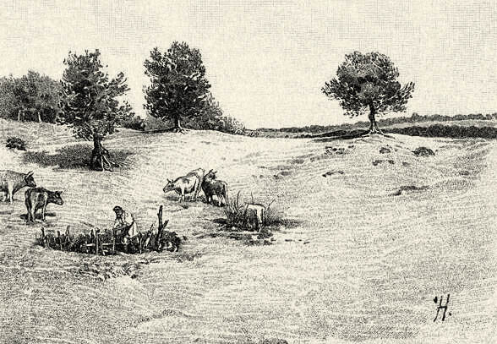
Legelő a deliblati homokpusztán.
Háry Gyulától
A sivatag nyugati oldala mellett egy hatalmas római sáncz húzódik le a Dunáig; éjszaki oldala hirtelen meredekséggel hanyatlik le a mocsárvidék felé, melytől egy 6–8 kilométer szélességű, fekete homokos talajú termékeny fensík választja el.
Míg a homoksivatagon általában komor egyhangúság, fakó élettelenség, mozgalom nélkűli némaság uralkodik: a mocsárvidék változatos, eleven és zajos élet színtere különösen olyan tavaszokon, mikor a Temes annyira megárad, hogy a Terézia-csatorna vizét visszanyomja, kiöntésre kényszeríti, s a beláthatatlanságig elöntött területeket roppant mennyiségű vízi madarak lepik el, bő zsákmányt szolgáltatva a vidékbeli helységek vadászainak. Egyébkor csak nagyobb pocsolyák láthatók szórványosan, melyekben sok piócza tenyészik.
E vidék már igen régi időkben, Kr. e. 1500–2000 évvel is megtelepedett népek birtokában és használatában volt. Előbb a kelták, később a dákok tűnnek föl rajta, majd pedig a dákokat meghódító rómaiak. S hogy mégis ily lakatlan pusztasággá, víz és árnyék nélkűli kietlenné vált a vidék nagy része, az első sorban az ember pusztításainak tulajdonítandó. Utóbb magától folyt a rombolás munkája egészen a török háborúk végeig, mikor szaporodni kezdvén az alvidéken a népesség s azzal együtt a marhaállomány is, mind sűrűbben hangzottak a panaszok, hogy ily nagy terület alig szolgált valami haszonra s hogy a rakonczátlanúl vándorló futóhomok a szomszéd községek termékeny határait is elborítással fenyegette.
Akkor ezek a területek a katonai végvidékhez tartoztak; így a bécsi katonai kormány tette meg az első intézkedést a baj orvoslására. 1810-ben indúltak meg a tanácskozások; 1815-ben készűlt el az első tervezet, mely 1818-ban jóváhagyatván, azonnal elrendeltetett a befásítás megkezdése, hatvan esztendő szabatván ki annak teljes befejezésére.
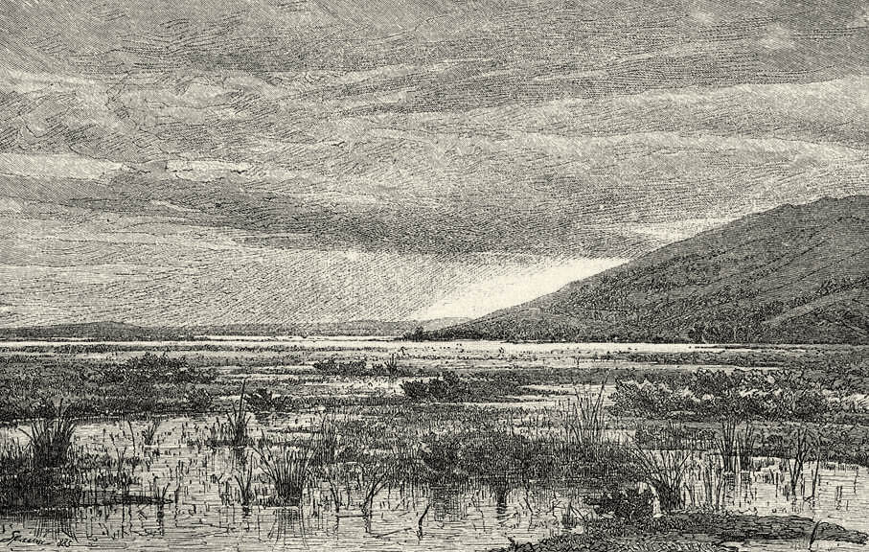
Az Alibunári mocsár a Terézia-csatorna júniusi kiöntésekor.
Spányi Bélától
A befásításnál most a nyár- és akáczfára fordúl a fő figyelem, mint a mely fanemek a sívó homokon is alig érzik meg az eső hiányát s a legnagyobb forróságok idején is jól díszlenek; de a fenyű-féléket sem mellőzik, noha ezek inkább csak helyenként alkalmazhatók. Ez öntudatos munka annyira megváltoztatta a sivatag képét, hogy annak ma már legfölebb csak az ötödrésze (11.900 hold) mondható sívó homoknak. Ennek nagy részét pedig úgy szándékozik a kormány mennél elébb értékesíteni, hogy szőlővel ültetteti be s egyúttal a szőlőgazdaság folytatására különösen a Balaton mellékeiről azokat a szőlőmunkásokat telepíti ide át, kiknek szőlőit a fillokszera már elpusztította.
Az Alibunári mocsár lecsapolása és kiszárítása ezzel csaknem egyidejűleg indúlt meg. Erre szolgálnak a Berzava-, Terézia- és Moravicza-csatornák, melyek mentén igen tetemes területeken már régóta a földmíves szerszámai vették át az uralmat s ma dús kalászokat lenget a szél, a hol régebben csak nádasok díszlettek és vízi madarak költöttek. Különösen nagy sikerrel járt Alibunártól éjszakkelet felé az Iláncsai mocsár kiszárítása, minek főeszköze a Terézia-csatorna volt. De más felé is igen sok szántóföldet és rétet teremtett már a kitartó szorgalom, így főleg Szent-János és Zichyfalva terjedelmes határaiban, sőt Alibunár környékén is; a munka teljes befejezése azonban még hosszú évek iparkodását kivánja.
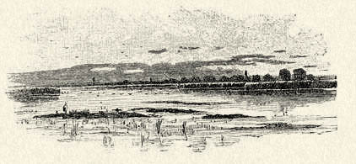
Részlet az Alibunári mocsárból.

